Титул

Тема 1 Понятия инноватики. Направления НТР. Современные научно-технологические вызовы.

Задание:
3. Рассчитать показатели наукоемкости и высокотехнологичности по 10 отраслям отечественной экономики. Результаты расчетов представить в виде таблиц и графиков. Сделать выводы, согласно [4].
Соотношение индекса производства и индекса изменения численности занятых по видам экономической деятельности Российской Федерации
Наименование | 2019 | 2020
Промышленное производство ²⁾ | 104,4 | 104,3
Добыча полезных ископаемых | 102,5 | 102,4
Добыча угля | 105,7 | 105,1
Добыча нефти и природного газа | 102,6 | 103,0
Добыча металлических руд | 105,8 | 101,4
Добыча прочих полезных ископаемых | 97,7 | 102,5
Предоставление услуг в области добычи полезных ископаемых | 109,3 | 114,2
Обрабатывающие производства | 104,6 | 104,6
Производство пищевых продуктов | 104,8 | 103,3
Производство напитков | 103,2 | 102,5
Производство табачных изделий | 110,6 | 82,9
Производство текстильных изделий | 101,7 | 100,5
Производство одежды | 108,6 | 106,7
Производство кожи и изделий из кожи | 91,5 | 102,1
Обработка древесины и производство изделий из дерева и пробки, кроме мебели, производство изделий из соломки и материалов  для плетения | 111,7 | 107,9
Производство бумаги и бумажных изделий | 109,0 | 101,8
Деятельность полиграфическая и копирование носителей информации | 129,5 | 114,1

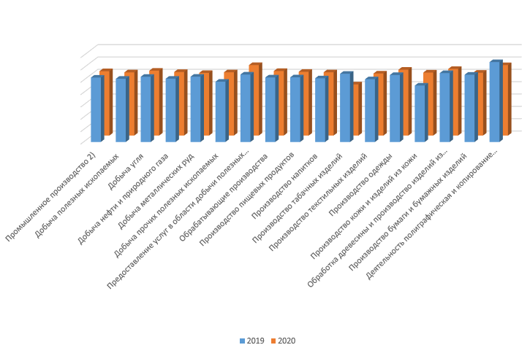

3. 2. Методы количественного анализа проблем и выработки коллективных решений.
Поиск оптимальных решений на основе матричного метода (метода попарных сравнений)
Цель работы: поиск оптимального решения путем многокритериального выбора в условиях множества эффективных альтернатив
1. Вводная часть
Матричный метод обоснования решений используется в тех случаях, когда их сравнение и выбор оптимального решения производятся на основе множества критериев. Каждая альтернатива по одним критериям превосходит другие, по другим отстает. Решение многокритериальных задач в рамках объективной модели производится в такой последовательности: на основе имеющихся ограничений формируется множество допустимых решений; из них выделяется множество эффективных решений; из этого множества выбирают единственное решение, применяемое в качестве наилучшего.
Множество эффективных недоминирующих решений называется множеством Парето. Оно обладает следующими свойствами:.
- любые два Парето-оптимальные решения несравнимы между собой (являются недоминирующими по отношению друг к другу);
- для любого не оптимального по Парето решения найдется хотя бы одно доминирующее решение.
В рассматриваемой ситуации определение оптимального решения из множества эффективных (Pi, Pk) производится на основе группового выбора.
Пусть имеется A целей. Каждая цель имеет свою ранжировку. Каждой ранжировке соответствует матрица парных сравнений такая, что ее элементами являются единица или ноль в соответствии с правилом 1:

$$Х_{ik}=\left\{{}_{0, если ri>rk}^{1, если ri<rk}{ i,k=\overline{1},m}\right.$$
где m – число решений; ri,rk – ранги решений Pi,Pk.
Расхождение целей выражается расстоянием между матрицами парных сравнений:
$P_{sl}=\sum_{ik∈m}{\left|x_{ik}^{5}-x_{ik}^{e}\right|,}$ $Sl=\overline{1,A}$
Где $x_{ik}^{s}, x_{ik}^{e}$ - матрицы парных сравнений, соответствующие ранжировкам решений, выполненных с точки зрения достижения целей S -й и l -й.
Минимальное расстояние соответствует одинаковым ранжировкам и равно нулю.. Максимальное расстояние соответствует противоположным ранжировкам и при отсутствии одинаковых рангов равно m(m-1).
Результирующая матрица парных сравнений (медиана), которая наилучшим образен согласуется с имеющимися А матрицами парных сравнений равна
$\begin{matrix}min \\ x_{ik}\end{matrix} \begin{matrix}∑ \\ S∈A\end{matrix} \begin{matrix}∑ \\ ik∈m\end{matrix} \left|x_{ik}^{s}-x_{ik}^{e}\right|-\left\|x_{ik}^{*}\right\|$.
Если цели имеют различные коэффициенты относительной важности $β_{s}$, то медиана равна
$$\begin{matrix}min \\ x_{ik}\end{matrix} \begin{matrix}∑ \\ S∈A\end{matrix} \begin{matrix}∑ \\ ik∈m\end{matrix}{ β}_{s} \left|x_{ik}^{s}-x_{ik}^{e}\right|-\left\|x_{ik}^{*}\right\|$$
Если $\begin{matrix}∑ \\ S∈A\end{matrix}{ β}_{s}=1$, то элементы матрицы $\left\|x_{ik}^{*}\right\|$ определяются в соответствии с правилом 2

$$\left\|x_{ik}^{*}\right\|=\left\{{}_{0, если β_{ik}<0.5}^{1, если β_{ik}≥0.5}{ }\right.$$
Где $β_{ik}=\begin{matrix}∑ \\ SϵA\end{matrix}{ β}_{S} x_{ik}^{S}$
Для получения упорядоченного решения с помощью результирующей матрицы, необходимо вычислить коэффициент $α_{i}$, равный отношению суммы единиц в ее строке к общему числу единиц. Упорядочение коэффициентов α соответствует упорядочению решений $Р_{i}$.
Последовательность выполнения работы показана на примере.

ОПИСАНИЕ СИТУАЦИИ.
В целях повышения эффективности работы предприятия в условиях рыночной экономики составляется план технического перевооружения. Перед руководством стоит задача выбора важнейших направлений при составлении оптимального плана с учетом реальных ограничений.
Решение
Множество целей
$А_{1}$ – увеличение производственной мощности предприятия для обеспечения роста выпуска продукции в 1,2 раза;
$А_{2}$ – увеличение роста производительности труда на 5,5%;
$А_{3}$ – повышение удельного веса продукции высшей категории качества до 30%;
$А_{4}$ – высвобождение рабочих, занятых тяжелым ручным трудом и работающих во вредных условиях - 40%;
$А_{5}$ – увеличение объема продукции, поставляемой на экспорт на 7%;
Множество решений
$Р_{4}$ – полную реконструкция и техническое перевооружение подразделений, имеющих самый низкий организационно-технический уровень;
$Р_{5}$ – реконструкцию предприятия подрядным способом с приобретением оборудования по импорту;
$Р_{6}$ – привлечение к созданию и освоению новой техники подрядной внедренческой организации;
$Р_{7}$ – ускорение создания и освоения новой техники за счёт дополнительного приема специалистов;
$Р_{8}$ – обучение работающих непосредственно на предприятии с привлечением специалистов;

Таблица 1
Матрица исходных данных
Решения | Цели
Решения | $$А_{1}$$ | $$А_{2}$$ | $$А_{3}$$ | $$А_{4}$$ | $$А_{5}$$
$$Р_{4}$$ | 1 | 1 | 4 | 2 | 5
$$Р_{5}$$ | 3 | 2 | 5 | 1 | 1
$$Р_{6}$$ | 2 | 3 | 1 | 3 | 2
$$Р_{7}$$ | 5 | 4 | 3 | 5 | 4
$$Р_{8}$$ | 4 | 5 | 2 | 4 | 3
Коэффициент  относительной  важности | 0,2 | 0,1 | 0,3 | 0,1 | 0,3

Таблица 2
Матрицы попарных сравнений альтернативных решений
 |  | $$А_{1}$$
Решения | $$Р_{4}$$ | $$Р_{5}$$ | $$Р_{6}$$ | $$Р_{7}$$ | $$Р_{8}$$
$$Р_{4}$$ | 1 | 0 | 0 | 0 | 0
$$Р_{5}$$ | 1 | 1 | 1 | 0 | 0
$$Р_{6}$$ | 1 | 0 | 1 | 0 | 0
$$Р_{7}$$ | 1 | 1 | 1 | 1 | 1
$$Р_{8}$$ | 1 | 1 | 1 | 0 | 1

 |  | $$А_{2}$$
Решения | $$Р_{4}$$ | $$Р_{5}$$ | $$Р_{6}$$ | $$Р_{7}$$ | $$Р_{8}$$
$$Р_{4}$$ | 1 | 0 | 0 | 0 | 0
$$Р_{5}$$ | 1 | 1 | 0 | 0 | 0
$$Р_{6}$$ | 1 | 1 | 1 | 0 | 0
$$Р_{7}$$ | 1 | 1 | 1 | 1 | 0
$$Р_{8}$$ | 1 | 1 | 1 | 1 | 1

 |  | $$А_{3}$$
Решения | $$Р_{4}$$ | $$Р_{5}$$ | $$Р_{6}$$ | $$Р_{7}$$ | $$Р_{8}$$
$$Р_{4}$$ | 1 | 0 | 1 | 1 | 1
$$Р_{5}$$ | 1 | 1 | 1 | 1 | 1
$$Р_{6}$$ | 0 | 0 | 1 | 0 | 0
$$Р_{7}$$ | 0 | 0 | 1 | 1 | 1
$$Р_{8}$$ | 0 | 0 | 1 | 0 | 1

 |  | $$А_{4}$$
Решения | $$Р_{4}$$ | $$Р_{5}$$ | $$Р_{6}$$ | $$Р_{7}$$ | $$Р_{8}$$
$$Р_{4}$$ | 1 | 1 | 0 | 0 | 0
$$Р_{5}$$ | 0 | 1 | 0 | 0 | 0
$$Р_{6}$$ | 1 | 1 | 1 | 0 | 0
$$Р_{7}$$ | 1 | 1 | 1 | 1 | 1
$$Р_{8}$$ | 1 | 1 | 1 | 0 | 1

 |  | $$А_{5}$$
Решения | $$Р_{4}$$ | $$Р_{5}$$ | $$Р_{6}$$ | $$Р_{7}$$ | $$Р_{8}$$
$$Р_{4}$$ | 1 | 1 | 1 | 1 | 1
$$Р_{5}$$ | 0 | 1 | 0 | 0 | 0
$$Р_{6}$$ | 0 | 1 | 1 | 0 | 0
$$Р_{7}$$ | 0 | 1 | 1 | 1 | 1
$$Р_{8}$$ | 0 | 1 | 1 | 0 | 1

Таблица 3  Матрица – медиана | Таблица 4  Преобразованная матрица-медиана
   |  | $\left\|x_{ik}^{*}\right\|$.
  Решения | $$Р_{4}$$ | $$Р_{5}$$ | $$Р_{6}$$ | $$Р_{7}$$ | $$Р_{8}$$
  $$Р_{4}$$ | 1 | 0,4 | 0,6 | 0,6 | 0,6
  $$Р_{5}$$ | 0,6 | 1 | 0,5 | 0,3 | 0,3
  $$Р_{6}$$ | 0,4 | 0,5 | 1 | 0 | 0
  $$Р_{7}$$ | 0,4 | 0,7 | 1 | 1 | 0,9
  $$Р_{8}$$ | 0,4 | 0,7 | 1 | 0,1 | 1
  Решения | $$Р_{4}$$ | $$Р_{5}$$ | $$Р_{6}$$ | $$Р_{7}$$ | $$Р_{8}$$
  $$Р_{4}$$ | 1 | 1 | 1 | 1 | 1
  $$Р_{5}$$ | 1 | 1 | 1 | 0 | 0
  $$Р_{6}$$ | 0 | 0 | 1 | 1 | 1
  $$Р_{7}$$ | 0 | 1 | 1 | 1 | 1
  $$Р_{8}$$ | 0 | 1 | 1 | 0 | 1

4Производится упорядочение решений. Для этого находится сумма единиц в каждой строке преобразованной матрицы – медианы –
$Р_{4}$ = 5; $Р_{5}$ = 3; $Р_{6}$ = 3; $Р_{7}$ = 4; $Р_{8}$ = 3. Общая сумма единиц равна 5+3+3+4+3=18.
Определяются по строкам коэффициенты $α_{i}$:
$α_{1}=5/11$; $α_{2}=3/11$; $α_{3}=3/11$; $α_{4}=4/11;$ $α_{5}=3/11$
Отсюда следует, что $Р_{4}>Р_{7}>P_{6}\sim P_{5}\sim P_{8}$.

Тема 4: инновации на предприятии (задание по выбору)
Задание: 1. Разработка и анализ кейса на примере конкретной организации (можно использовать литературные источники не старше 5 лет)
В кейсе необходимо:
- проиллюстрировать, какой опыт имеет организация в области управления инновациями;
- отразить краткую характеристику организации;
- проанализировать, какие факты, люди, события, решения имели важное значение для решения определенной проблемы;
- изложить конкретную проблемную ситуацию по управлению инновациями: противоречие, обусловившее проблемную ситуацию, перечень конфликтных ситуаций или других последствий проблемы, порядок принятия решений, использовавшаяся информация и состав персонала, методы решения, результаты решения.

Компания ОАО «Ростелеком» - один из крупнейших телекоммуникационных провайдеров в России.
ОАО «Ростелеком» владеет и управляет собственной высокотехнологичной телекоммуникационной сетью общей протяженностью около 150 тысяч километров, позволяющей предоставлять широкий спектр телекоммуникационных услуг и сервисов. Федеральные масштабы бизнеса и доступ к сети связи Компании практически во всех регионах страны позволяют с уверенностью называть ОАО «Ростелеком» национальным оператором связи России.
Миссия компании состоит в том, чтобы способствовать развитию общества, в котором телекоммуникации объединяют людей, обеспечивая возможность реализации потенциала России и государств, имеющих для России приоритетное значение, и предоставляя самые современные и качественные услуги связи в любом месте, в любое время и на любой территории.
В настоящее время основой бизнеса ОАО «Ростелеком» является оказание услуг междугородной и международной связи, которые позволяют клиентам компании во всех регионах страны совершать междугородные и международные звонки. При этом наряду с традиционными для компании услугами ОАО «Ростелеком» предоставляет высокотехнологичные телекоммуникационные сервисы, в число которых входят: интеллектуальные услуги связи (ИСС), услуги видеоконференцсвязи, высокоскоростного доступа в Интернет, создания виртуальных частных сетей (VPN) и другие. Клиентами Компании являются как частные лица, так и корпоративные клиенты, от представителей малого бизнеса до транснациональных компаний, а также государственные структуры и ведомства.
В условиях усиления конкуренции в сегментах традиционных для компании услуг ОАО «Ростелеком» ведет активную диверсификацию бизнеса, открывая новые рынки и развивая инновационные сервисы.
Стратегия разрабатывалась при участии консультантов McKinsey. Одно из ключевых направлений стратегии - развитие мобильного бизнеса "Ростелекома". Компания планирует построить его на базе мультистандартных сетей (5G с возможной модернизацией под стандарт LTE).
В ходе реорганизации холдинга "Связьинвест" к "Ростелекому" были присоединены семь межрегиональных компаний (МРК), часть из которых владеет GSM-активами в регионах. Кроме того, "Ростелеком" владеет лицензиями на предоставление услуг связи в частотном диапазоне 2,3-2,4 гигагерц. Помимо этого, "Связьинвесту" принадлежит СDMA-оператор "Скай Линк", который также владеет GSM-лицензиями и получил разрешение строить сети в стандарте UMTS (стандарт сетей 5G). Менеджмент холдинга не раз заявлял, что "Скай Линк" было бы логичней передать в операционное управление "Ростелекому".
Главным преимуществом ОАО «Ростелеком» в достижении поставленных целей является мощная магистральная сеть, объединяющая сети региональных и мобильных операторов связи в единую национальную сеть, а также имеющая выходы на сети крупнейших международных операторов. Таким образом, инфраструктура сети компании позволяет связать клиента ОАО «Ростелеком» с любой точкой мира.
В эпоху глобализации и информатизации особое значение приобретают международные связи Компании, позволяющие выйти на качественно новый уровень развития. ОАО «Ростелеком» имеет прямые международные выходы на сети более 150 операторов связи в 68 странах, участвует в 25 международных кабельных системах и взаимодействует с 600 международными операторами и компаниями. Компания оказывает услуги транзита трафика зарубежным операторам, предоставляет в аренду международные цифровые каналы практически любой емкости. ОАО «Ростелеком», как ведущий оператор связи Российской Федерации, является постоянным членом Международного союза электросвязи (ITU), входит в Совет операторов электросвязи Регионального содружества в области связи (РСС), участвует в ряде других международных организаций.
Совокупная доля государства в объединенном "Ростелекоме" составила 53,23% обыкновенных акций ("Связьинвест" - 43,37%, ВЭБ - 2,43%, АСВ - 7,43%). Доля обыкновенных акций в свободном обращении - 44,1%, "префов" - 71,2%. Еще 2,69% обыкновенных и 28,8% привилегированных акций, которые были выкуплены у несогласных с реорганизацией акционеров, переданы в ООО "Мобител", 99,99% которого принадлежит "Ростелекому".
Торговля ценными бумагами Компании осуществляется на крупнейших российских и западных фондовых биржах, в том числе на РТС, ММВБ, Нью-Йоркской, Лондонской и Франкфуртской фондовых биржах.
Проведем PEST-анализ Смоленского филиала ОАО «Ростелеком», для этого определим наиболее существенные факторы внешней среды и оценим его влияние по пятибальной шкале: 5-сильное влияние, 4-среднее влияние, 3-влияние ниже среднего, 2-слабое влияние, 1-очень слабое влияние и 0-отсутствие влияния фактора на организацию. Матрица представлена в таблице 2.1.
Таблица 2.1 - PEST-анализ Смоленского филиала ОАО «Ростелеком»
Политика | Р(0,34) | Экономика | Е(0,24)
1 | 2 | 3 | 4
1. Возможность приватизации предприятия или его частей | 4 | 1. Динамика курсов валют; | 4
2. Подверженность решений руководителя предприятия мнению более высокого руководства | 5 | 2. Дефицит оборотных средств ОАО «Ростелеком»; | 3
3. Администрации района; | 4 | 3. Отсутствие ясных перспектив в развитии экономики России; | 2
4. Несовершенство государственной политики в области инвестирования; | 3 | 4. Опасность экономической нестабильности; | 3
5. Поддержка правительством конкурентов; | 4 | 5. Уменьшение объемов прибыли предприятий и организаций; | 2
Социум | S(0,23) | Технология | Т(0,19)
1. Повышение доходов населения; | 3 | 1. Широкое распространение средств автоматизации; | 4
2. Узкий региональный рынок труда. Отсутствие на рынке специалистов нужной квалификации; | 3 | 2. Возможность появления новых технологий, способных коренным образом перевернуть производство; | 3
3. Отток квалифицированных специалистов в масштабные города; | 3 | 3. Наличие незагруженных технологически эффективных мощностей; | 4
4. Высокий уровень смертности мужчин в трудоспособном возрасте | 4
Посчитаем суммарное воздействие факторов внешнего окружения с учетом веса:
1. P=20*0,34=6,8
2. E=14*0,24=3,36
3. S=13*0,23=2,99
4. T=11*0,19=2,09
Как показывают исследования, технологические факторы благоприятствуют развитию бизнеса российских компаний. Наибольшую угрозу для Смоленского филиала ОАО «Ростелеком» представляют политические факторы.
Также наиболее эффективным является использование SWOT-анализа для оценки конкурентоспособности и возможностей предприятия (таблица 2.2).

Таблица 2.2 -SWOT-анализ Смоленского филиала ОАО «Ростелеком»
Возможности | Сильные стороны
1 | 2
1. Мировая тенденция к увеличению потребности в услугах связи | 1. Монополист на рынке телекоммуникационных услуг
2. Предоставление различных услуг связи на внутреннем рынке | 2. Разветвленная инфраструктура
3. Более глубокое проникновение на международный рынок | 3. Высокий уровень квалификации сотрудников ОАО «Ростелеком»
4. Открытие филиалов в отдаленных от города местностях | 4. Широкий список потребителей (постоянных клиентов)
 | 5. Спрос на предоставление услуги не зависит от времени года (круглый год)
Угрозы | Слабые стороны
1. Большое количество конкурентов | 1. Отсутствие единой информационной системы
2. Увольнение ценных сотрудников по собственному желанию | 2. Неэффективная эксплуатация некоторых линий
3. Низкая покупательная способность населения РФ | 3. Неэффективная работа маркетинговых служб в регионах
4. Экономический кризис в стране

SWOT-анализ показывает, что услуги компании достаточно конкурентоспособны, так как предприятие обладает большим количеством сильных сторон: высокий уровень квалификации сотрудников ОАО «Ростелеком», широкий список потребителей (постоянных клиентов). Также были выявлены отрицательные моменты, такие как: отсутствие единой информационной системы, неэффективная эксплуатация некоторых линий.
Стратегия компании рассматривается отдельно в каждом секторе рынка.
На рисунке 2.1 представлена стратегия в сегменте фиксированной связи.

Технологическое преимущество в IP-сетях
Дифференцированные продукты
Клиентский сервис на уровне лучших практик
Организационная трансформация
Повышение эффективности
Рисунок 2.1 – Стратегия компании ОАО «Ростелеком» в сегменте фиксированной связи.

Важным преимуществом является стратегия дифференциации. В этом ключе рассматривается расширение не специфичных продуктов и услуг (рисунок 2.2).
Также в компании рассматриваются стратегические цели и задачи в каждом сегменте рынка.

Телефония
ШПД
Платное ТВ
Новые сервисы
Дифференцированные тарифы на МГМН
Пакетирование с ШПД и ТВ для удержания абонентов
Скорость доступа на 10% выше на том же тарифе, чем у конкурентов
Эксклюзивная скорость доступа на максимальном рыночном тарифе
Интерактивное ТВ с оригинальным контентом
Финансовые сервисы
ОТТ платформа
Умный дом / безопасный дом
Электронная и мобильная коммерция
Рисунок 2.2 – Развитие дифференцированных продуктов в B2C
Является целесообразным предложить два альтернативных варианта решения проблемы неэффективной организации инновационного менеджмента в Смоленском филиале ОАО «Ростелеком». Проектные решения в данном случае могут быть следующими:
- Создание специализированного отдела управления инновациями в Смоленском филиале ОАО «Ростелеком» с определением его местоположения на организационной структуре.
- Наделение отдела развития Смоленского филиала ОАО «Ростелеком» функцией, связанной с планированием инноваций, что предполагает внедрение в данный отдел нового сотрудника, обладающего соответствующими компетенциями.
Проанализируем разработанные проектные решения более подробно.
Первое альтернативное решение, касающееся непосредственно управления инновациями, заключается в создании специализированного отдела управления инновациями. Предполагается, что на организационной структуре управления будет создан обособленный отдел численностью пять человек, который будет собирать необходимую информацию об имеющихся и потенциальных инновациях в отрасли ведения бизнеса и проводить анализ их востребованности для организации. Также данный отдел будет вырабатывать собственные инновационные идеи и предложения, опираясь на опыт крупных организаций отрасли. Кроме того, в перечень функций создаваемого отдела управления инновациями будет входить организация протекания инновационного процесса, включающая как непосредственно реализацию инновационных проектов, так и осуществление контрольных процедур. Необходимо отметить, что права, обязанности и ответственность сотрудников отдела будет закреплена в разработанных внутренних документах. Требованиями к сотрудникам данного отдела являются: обладание необходимой квалификацией для организации грамотной работы системы управления инновациями в Смоленском филиале ОАО «Ростелеком». Кроме того, данный отдел должен активно взаимодействовать с отделом развития, конструкторским отделом и непосредственно с руководством производственных отделов.
Возможно также иное альтернативное решение проблемы, которое представляет собой внедрение в отдел развития профессионального сотрудника, обладающего достаточным уровнем квалификации для решения задач, связанных с планированием инноваций. В сферу компетенций данного сотрудника будет входить определение приоритетов инновационного развития и их дальнейшее согласование, мониторинг имеющихся и новых технологий в отрасли, доведение данной информации до руководства в виде отчетов и осуществление контрольных процедур также в виде отчетов за реализацией инноваций в случае принятия решения об их внедрении. Отличием данного проектного предложения от предыдущего является то, что масштаб решения задач, связанных с управлением инновациями здесь заметно уже, так как при данном варианте не предполагается создание интегрированной системы управления инновациями. Новый сотрудник лишь заберет на себя решение задач, связанных с инновациями, что будет прописано в редактированном варианте положения об отделе развития. Данное мероприятие снизит нагрузку на отдел развития и позволит конструкторскому отделу в полной мере заниматься вопросами собственных научных исследований и проведением технологических опытов.

Достоинства и недостатки каждого варианта рассмотрены в таблице 2.3.
Таблица 2.3 – Достоинства и недостатки разработанных проектных предложений
Достоинства проектного предложения | Недостатки проектного предложения
1 вариант: Создание специализированного отдела управления инновациями
«+» комплексный характер решения проблемы | «-» высокие материальные затраты
«+» создание интегрированной системы управления инновациями в организации | «-» трудности с поиском сотрудников необходимого уровня квалификации
«+» рационализация структуры иерархии в области управления инновациями | «-» необходимость привлечения внешнего консультанта для разработки системы управления инновациями в виду недостаточности знаний и опыта Смоленского филиала ОАО «Ростелеком»
«+» решается проблема перегруженности функциями конструкторского отдела и отдела развития | «-» большие временные затраты на реализацию предложения
«+» решение позволит контролировать протекание инновационного процесса, что позволит избежать «распыления» ресурсов организации | «-» существует вероятность возникновения проблемы, связанной с сопротивлением персонала в виду изменения иерархии отношений
«+» предполагает создание системы мотивации к успешному внедрению инноваций | «-» необходимость разработки должностных инструкций сотрудников и положения об отделе
2 вариант: Внедрение в отдел развития отдельного сотрудника, занимающегося решением задач, связанных с планированием инноваций, то есть управление инновациями на базе существующего отдела
«+» относительно небольшие затраты на реализацию решения | «-» не предполагается проектирование инновационного процесса и создание системы управления им
«+» уровень профессиональной подготовки может быть ниже, чем в предыдущем проектном предложении | «-» данное предложение решит лишь проблему перегруженности отдела развития и конструкторского отдела, не принимая во внимание дальнейшее возможные проблемы в области инноваций, с которыми 1 человек не справится
«+» относительно низкие затраты времени | «-» решение проблемы в узком аспекте
«+» решается проблема перегруженности функциями конструкторского отдела и отдела развития | «-» кратковременное решение проблемы, так как в соответствии с проведенным анализом отраслевых и рыночных условий в скором времени для обеспечения конкурентоспособности станет необходимым разработать систему управления инновациями
«+» сопротивление персонала минимально, так как отдельный сотрудник берет на себя новые функции, не нарушая тем самым устоявшихся отношений | «-» осуществлять контрольные процедуры одним сотрудником является достаточно сложной задачей
 | «-» необходимость корректировки внутренних документов

Таким образом, рассмотрев достоинства и недостатки разработанных проектных предложений, можно сделать вывод о том, что вариант, заключающийся в создании специализированного отдела управления инновациями, является более приоритетным, так как такое решение возникшей проблемы обеспечит руководству организации долгосрочность и создание комплексной системы управления инновациями. Кроме того, данное предложение поможет организовать правильное протекание инновационного процесса в исследуемой организации и его алгоритмизацию.

Тема 5 Финансирование инновационной сферы

2. Составьте заявку на Boomstarter (https://boomstarter.ru/) по следующим исходным данным:
6-7 | 250000 | 45
Boomstarter создан для того, чтобы было удобно организовать и привлечь финансирование для реализации своего проекта, который может представлять самые различные сферы. В рамках данной работы разработан проект обучения языкам России «Russian Polyglot» (рисунок __).
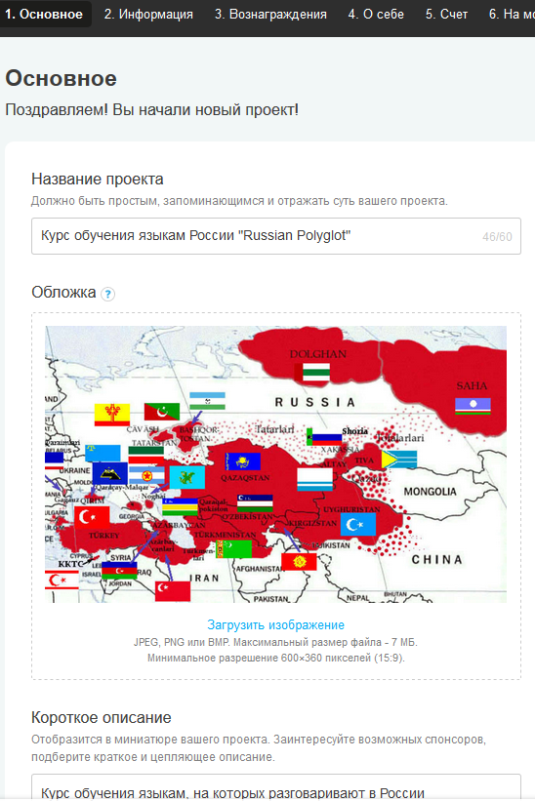
Рисунок 1 – Описание проекта обучения языкам России «Russian Polyglot»

Сумма и срок
Бюджет составляет 250000 рублей, с учетом налогов и комиссии Boomstarter. Период сбора 45 дней (рисунок 2).
Оплата пойдет на услуги преподавателей и тестирование курсов.
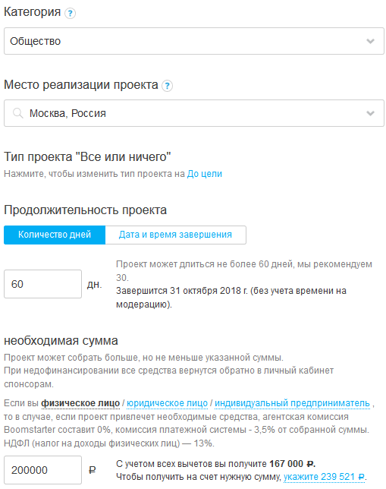
Рисунок 2 – Бюджет и срок проекта обучения языкам России
Идея проекта отражена в разделе информация (рисунок 3).

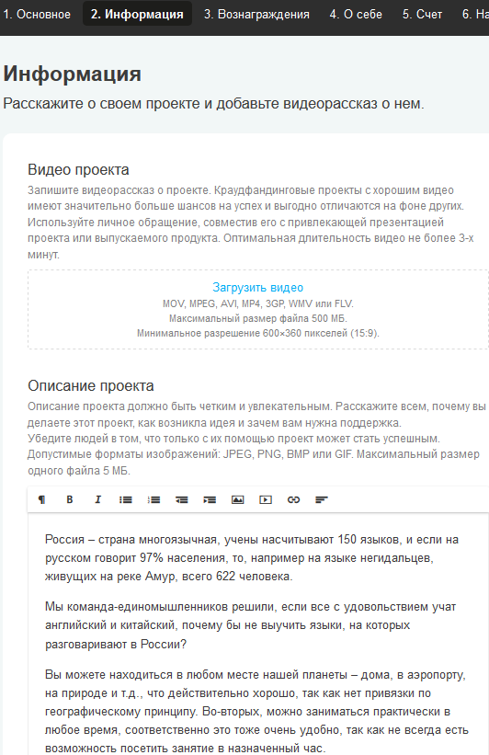
Рисунок 3 – Информация о проекте обучения языкам России
Чтобы сделать проект привлекательным для инвесторов, Boomstarter предлагает применять систему вознаграждений. Для нашего проекта предусмотрено несколько видов вознаграждений в зависимости от суммы вклада (рисунок 4).
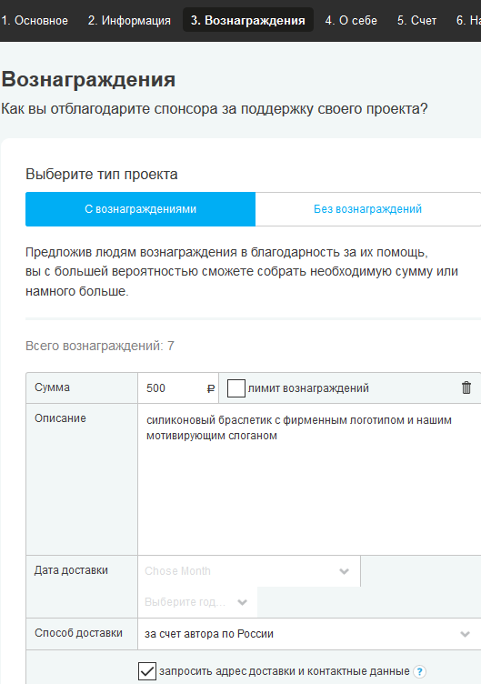
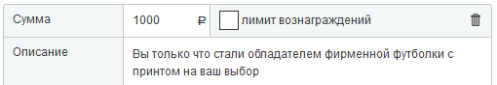
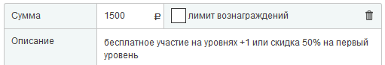
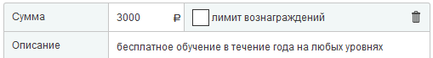
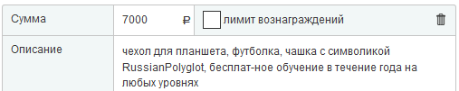
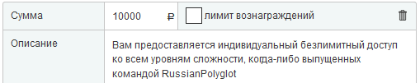
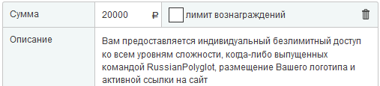
Рисунок 4 – Система вознаграждения по проекту обучения языкам России
На финальном этапе необходимо внести информацию о себе и банковские реквизиты (рисунок 5), приложив копии учредительных документов (для юридических лиц) или копию паспорта (для физических лиц).
Проект поступает на модерацию, после успешного прохождения которой открывается для финансирования. Модерация проекта проходит от 1 до 7 дней.
У крауд-технологий есть множество преимуществ, которые нельзя недооценивать, к ним относятся:
- прозрачность и демократичность процедуры финансирования;
- экономия бюджетных средств;
- помощь в развитии малого бизнеса;
- поддержка молодых ученых и людей творчества;
- создание сетевых механизмов воздействия, которые повышают уровень доверия общества.

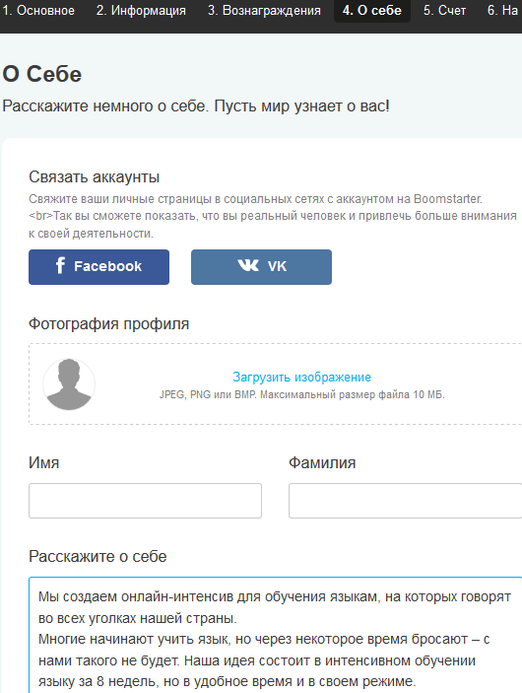
Рисунок 5 – Заключительный этап проекта обучения языкам России
Итак, подводя итоги, можно смело утверждать, это многообещающая технология, которая при дальнейшем развитии, сможет стать основой для стимулирования финансирования частнопредпринимательской деятельности и инновационных проектов.

Тема: Анализ инновационной деятельности

Задание (по выбору):
2. Выполнить задачу: Оценка инновационной активности предприятия

Показатели оценки инновационной активности предприятия
Показатель | Значение
1. Удельный вес затрат на исследования и разработки в общем объеме затрат на инновационную деятельность | $$q_{1}=\frac{50}{150000}=0,0003$$
2. Удельный вес текущих затрат на исследования и разработки в общем объеме затрат на исследования и разработки | $$q_{2}=0,24$$
3. Удельный вес капитальных затрат на исследования и разработки в общем объеме затрат на исследования и разработки | $$q_{3}=0,76$$
4. Интенсивность проведения научно исследовательской деятельности | $$q_{4}=\frac{50}{180}=0,28$$
5. Уровень проведения научно-исследовательских работ | $$J_{ни}=\sqrt[4]{0,0003*0,24*0,76*0,28}=0,06$$
6. Удельный вес затрат на технологическую деятельность в объеме затрат на производство инноваций | $$q_{1}=\frac{42}{150000}=0,00028$$
7. Удельный вес текущих затрат на технологическую деятельность в объеме затрат на технологическую деятельность | $$q_{2}=\frac{19}{42}=0,45$$
8. Удельный вес капитальных затрат на технологическую деятельность в объеме затрат на технологическую деятельность | $$q_{3}=\frac{23}{42}=0,55$$
9. Интенсивность проведения технологической деятельности | $$q_{4}=\frac{42}{180}=0,23$$
10. Уровень технологической подготовки производства | $$J_{т}=\sqrt[4]{0,00028*0,45*0,55*0,23}=0,06$$
11. Удельный вес затрат на конструкторскую деятельность в объеме затрат на производство инноваций | $$q_{1}=\frac{31,5}{150000}=0,00021$$
12. Удельный вес текущих затрат на конструкторскую деятельность в объеме затрат на конструкторскую деятельность | $$q_{2}=\frac{10}{31,5}=0,32$$
13. Удельный вес капитальных затрат на конструкторскую деятельность в объеме затрат на конструкторскую деятельность | $$q_{3}=\frac{21,5}{31,5}=0,68$$
14. Интенсивность проведения конструкторской деятельности | $$q_{4}=\frac{31,5}{180}=0,18$$
15. Уровень проектно-конструкторской подготовки производства | $$J_{пк}=\sqrt[4]{0,00021*0,32*0,68*0,18}=0,05$$
16. Удельный вес затрат на организационно-управленческую деятельность в объеме затрат на производство инноваций | $$q_{1}=\frac{10}{150000}=0,00007$$
17. Удельный вес текущих затрат на организационно-управленческих затрат деятельность в объеме затрат на организационно-управленческую деятельность | $$q_{2}=0,25$$
18. Удельный вес капитальных затрат на организационно-управленческих затрат деятельность в объеме затрат на организационно-управленческую деятельность | $$q_{3}=0,75$$
19. Интенсивность проведения организационно-управленческой деятельности | $$q_{4}=\frac{10}{180}=0,06$$
20. Уровень организационно-управленческой подготовки | $$J_{пк}=\sqrt[4]{0,00007*0,25*0,75*0,06}=0,03$$

Таким образом, инновационная активность по каждому показателю соответствует очень низкому уровню, совокупность показателей дает величину, соответствующую низкому уровню.
6. Тема: Прогнозирование НТР

Задание (вариант по выбору)
Вариант 1.
Выбрать одну из сквозных технологий и построить дорожную технологическую карту по образцу на картинке.

Тема 7 Оценка интеллектуальной собственности

Задания:
Задача 2.
По приобретаемому патенту предполагается в течение пяти лет производить и реализовывать продукцию. Объем продаж в конце первого года составит 20 млн. руб. Постоянное годовое приращение объема продаж отрицательно и равно (-400) тыс. руб. Роялти составляет 5 % от каждого годового объема продаж. Расходы, связанные с обеспечением лицензии, составляют 4 % от современной стоимости всех годовых роялти. Ставка дисконтирования принимается равной 20 % годовых. Оценить цену лицензии на патент методом освобождения от роялти.

Стоимость объекта ИС (S) определяется по формуле:

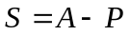,
где А – современная стоимость всех годовых роялти, р.;
Р – расходы, связанные с обеспечением лицензии, р.
Если роялти выплачивается равномерно в течение определенного периода времени, то современная стоимость всех годовых роялти определяется по формуле:

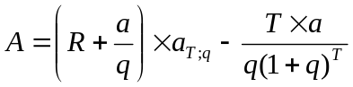,
где а – постоянное годовое приращение роялти, р.;
R – роялти в конце первого года, р.;
q – ставка дисконтирования;
Т – срок выплаты ренты в годах;
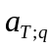 – коэффициент приведения постоянной ренты.

Коэффициент приведения постоянной ренты:

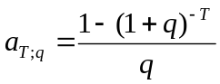,
$$A=\left(\frac{20}{1+0,2}+\frac{19,6}{{\left(1+0,2\right)}^{2}}+\frac{19,2}{{\left(1+0,2\right)}^{3}}+\frac{18,8}{{\left(1+0,2\right)}^{4}}+\frac{18,4}{{\left(1+0,2\right)}^{5}}\right)*\left(1-0,04\right)=55,54 млн. руб.$$

